中小學能源科技教育推動中心種子教師教案設計格式
教案總表
學習領域或學科 | 自然與生活科技
單元名稱 | 運輸工具
教育階段 | □幼稚園 v國小 □國中  □高中 □高職： 科

學習領域  或學科 | 自然與生活科技 | 教學時間 | 6節（合計240分鐘）
主題  (單元名稱) | 運輸工具與節能減碳 | 設計者 | 張滄敏
適用年級 | 國小三年級
先備知能 | - 有搭乘交通工具的經驗。  - 對交通工具有清楚的認知。  - 能分辨交通工具的種類。
對應之課綱指標或目標 | 【自然與生活科技】  2-2-6-2 認識運輸能源(如汽油)和運輸工具(如火車)。  4-2-1-1 瞭解科技在生活中的重要性。  4-2-1-2 認識科技的特性。
學習目標 | 1.認識生活中各類運輸工具和特性。  2.認識日常生活中常見的能源。  3.了解能源得之不易，願意在生活中實踐節約能源。  4.認識運輸工具的發展。
設計理念 | 結合學生搭乘交通工具的經驗，增加學生學習的親切性與學習動機。
主題架構 | 運輸工具的變化  運輸工具的能源使用 運輸工具與節能減碳 認識再生能源  共乘節能減碳
相關資源 | 1.能源教育資訊網 2.海山國小課程計畫  3.節能減碳教育網 4.新北市節能減碳創意教學資源網
評量方式 | 操作、上課問答、學習單
必要教材 | 1. 自然課本及習作 2. 學習單 3.交通工具圖片 4.能源相關教具
參考資料 | 1. 交通部統計資料 2. 台灣電力公司資料  3. 經濟部能源局資料 4.車輛耗能研究網站 5.行政院環保署資料
- 本格式適用於種子教師初階及進階課程。
- 進階課程教案不得和初階課程教案重複。
- 參考資料如有引用網路影片網站（如youtube）、個人網站、部落格等非政府機關之網路資料時，因考量智慧財產權與散布權，建議註明「資料/影片名稱」、「資料/影片原始出處」、「引用片段說明」即可，不要標明網址。
各分次教學活動表
各分次教學活動 | 教學時間 | 教學資源  情境佈置 | 對應之課綱  指標或目標 | 教學評量
【準備活動】遇見運輸工具  活動說明：分六組，每組一張白板紙及白板筆  1.請各組學生舉手發言，說一說自己搭乘過或看過的運輸工具有什麼特點以及自己的搭乘或目擊感受。  2.老師隨時請發言學生補充發言不齊全的部分，如運輸工具使用的能源、運量、速度、舒適度等，若發言學生不了解，則由同儕或老師補充說明 。  【發展活動】運輸工具大集合  活動說明：  1.在黑板上展示四類運輸工具圖片，請各組學生就黑板上的圖片舉出這些運輸工具有哪些改變？  圖片排列分四大類  (1).軌道運輸工具  蒸汽火車.柴油火車.電力火車.高鐵.捷運  (2).公路運輸工具  人力車.腳踏車.汽車.機車.公車  (3).水上運輸工具  帆船.輪船.貨櫃輪.太陽能船  (4).空中運輸工具  熱氣球.飛機.噴射客機  2.將學生的回答歸納分類  (1)能源更多樣(除煤炭、石油外，增加了太陽能、電能、酒精及其他少量的能源如氫能)  (2)速度更快。  (3)載客量提高。  (4)乘坐的舒適度提高。  【綜合活動】運輸工具大驚「碳」  活動說明：  1.請1組的學生代表上台，以交通工具的動力來源，將黑板上的圖片重新分類，分類完成後，老師詢間其他組別是否有不同的排法並請學生說明其理由，一直到分類正確為止，老師特別補充電力的部分，說明目前台灣有75%的電力是以燃煤、燃油、燃氣等火力來發電，和燃油的車輛一樣，都是以燃燒的方式使用能源。  分類結果：  (1).火力(燃油)─10項運輸工具  (2).電力─3項(不含電動車)  (補充說明1：火力發電約佔75%)  (3).自然力(太陽能、風能)─2項  (4).人獸力─2項  2.根據上述的分類結果可知，大部分運輸工具及發電廠都是使用可以燃燒的能源，請學生猜猜看，這類能源或能源使用方式，有什麼很大的缺點呢？  3.老師先不公布答案，並以CO2觀測箱進行燃燒實驗(蠟燭及加長型打火機)，燃燒過程，請學生注意箱中燃燒的物品及CO2偵測器數字有何變化？  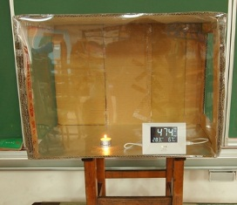  - 根據實驗結果，向學生說明燃燒過程會不斷排放CO2，對環境有害，而且燃燒之後，這些物質也沒辦法像水一樣回復使用。因此，人類在各方面(如運輸工具、發電等)大量燃燒能源，產生了(1)使得這類能源提早用完(2)使用過程的排碳也加速破壞了地球的環境等2大缺點。而台灣2011年平均每人排碳量11660公斤，世界排名第19，是平均值4400公斤的2.5倍，值得我們檢討深思改進之道。(補充說明2)  ※參考資料：  補充說明1：電力有75%以上是火力發電  資料來源依據台灣電力公司火力發電概況。  補充說明2：台灣2010年平均每人排碳量11660公斤，世界排名第19，是平均值4400公斤的2.5倍的資料來源為行政院環保署溫室氣體排放統計。  ---------第一次教學活動結束----------  【準備活動】運輸工具與節能減碳  根據第一次教學活動的結論，傳統的燃燒能源總會用完，而且使用時會排放CO2破壞環境。請學生想看看，出門除了走路和騎自行車外，運輸工具不同的選擇，是否可以對上述的缺點有所改善，達到節能減碳的目標？請學生把問題放心中並進行下列的活動及討論。  【發展活動】再生能源及共乘  由學生發表自己的想法，再由老師歸納出可行的項目  學生的意見歸納如下：  1.使用電車─不排廢氣  2.坐太陽能車。  3.坐太陽能船。  4.用風力發電，電會比較乾淨。  5.多騎腳踏車。  6.少開車，多搭公車。  7.一起坐車，不要開很多輛。  8.用再生能源發電。  老師的說明及歸納如下：  1.多用再生能源發電是國家未來努力的方向。  2.太陽能車或船(高雄愛河可搭)尚未普及。  3.使用電動車是可行的做法。(汽車尚未普及)  4.共乘是大家目前就做得到的好方法。  【綜合活動】體驗再生能源─風能及太陽能  1.風力發電  1-1請學生分組體驗風力發力機  1-1-1五人一組，請學生上台體驗風力發電機，看誰可以把風力發電機上的燈吹亮。  1-1-2請學生發表自己的發現。  1-2說明風力發電的優缺點  1-2-1請學生發表對風力發電的看法(優缺點)  1-2-2請學生舉出台灣適合風力發電的地點及原因。  1-2-3教師統整學生的看法，舉出目前台灣風力發電的現況及風力發電的優缺點。  2.太陽能發電  2-1太陽能車體驗  2-1-1指導學生正確組裝太陽能三叉車。  2-1-2組裝後測試自己組裝的作品。  為免氣候不佳，以鹵素燈取代太陽。  2-1-3太陽能三叉車重約40克，請學生想一想，平常的汽車超過1000公斤，那太陽能板要多大才夠呢？街上為什麼看不到太陽能車呢？  2-2說明太陽能的優缺點  2-2-1請學生發表自己對太陽能的看法。  2-2-2老師統整學生看法。  3.參觀學校太陽能設施及結果與討論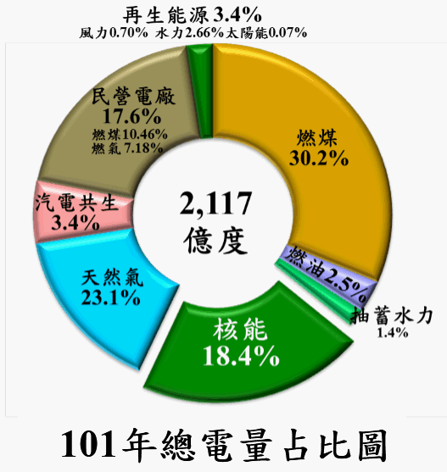  3-1以101年台電的發電占比圖，討論台灣目前的能源使用現況及原因。  3-2以學校的太陽能板的發電現況及優缺點，帶入再生能源未來使用與發展的展望。  3-3為了使再生能源比例增加，減少石油的使用，自己願意付出什麼努力呢？  ---------第二次教學活動結束----------  【準備活動】交通工具排行榜  延續第二次教學活動，重點在讓學生了解各項交通工具的相對耗油量，藉此認知到選擇不同的交通工具和節能減碳息息相關。  1.每人發一張節能減碳移動術學習單，並說明使用方法及工具準備(色鉛筆)。  【發展及綜合活動】節能減碳移動術學習單  1.在黑板上貼自行車、機車、小客車、客運車、捷運、台鐵、高鐵、飛機等圖卡，給各組一分鐘排出省油順序(以平均1人1公里的耗油)並寫在白板紙上。排列完成後，教師以圖卡排出正確的順序(登記各組得分)，並在圖卡下寫出相對的耗油毫升數台鐵及北捷11高鐵13機車及客運24小客車37空運69(補充說明3)，並請學生將數字填在學習單上燃油毫升數的空格內，用色鉛筆幫運輸工具的油箱加油。  (提醒學生台鐵及高鐵是耗電的相對用油量)  2.配合節能減碳移動術學習單題目2，請學生自由發表，是否願意多搭大眾運輸工具節能減碳，又要以什麼理由說服家人一起行動。學習單內容則回家再用文字敘述。  3.配合學習單題目3：小綠、小藍、小紅和小黃4人上個月開了2部車從台北到高雄玩，單程1部車耗油40公升，2部車就燒掉80公升的油，這個月他們4人又要舊地重遊，討論看看，這次該用哪一種方式比較省油減碳?(用2個學校的40公升大型垃圾桶展示，讓學生對80公升有比較具體的認識)  老師說明計算的方式後，請各組展示答案。  A高鐵：台北到高雄搭高鐵每人約耗油4公升發電，所以4人要耗油多少公升？（16公升）  (向學生說明以第1題的結果，若搭台鐵則相對耗油會略少於高鐵)  Ｂ客運：台北到高雄搭客運每人約耗油7公升發電，所以4人要耗油多少公升？（28公升）  Ｃ共乘：2人開1部車到高雄要耗油40公升，改成4人共乘1部車，重量增加了100公斤，要耗油多少公升？(42公升)  計算提示：車子若重量增加100公斤，則每公升油要比原本多耗油50毫升，所以原本40公升的油要多耗油幾( )毫升？  (補充說明4：依能源局車輛測試數據，每增加100公斤，小客車的耗油會增加1%~5%，以5%計算，可換算成每1公升的油會增加50毫升的油耗，方便中年級計算。)  5.配合學習單題目4，請學生回家和家人討論，利用這個周休二日規畫一個短程的假日出遊(如淡水)，記錄從家裡出發開始一直到目的地為止，所使用的運輸工具有哪些？並於下週將自己的節能減碳旅遊經驗和同學分享。教師可先以淡水及高雄為例，請學生自由發表，詳細的行程，請學生回家再和家人討論。  ※參考資料：  補充說明3：相對的耗油毫升數依據車輛耗能研究網站數據轉換。  補充說明4：車輛耗油數據依能源局車輛測試數據。  ---------第三次教學活動結束---------- | 20’  20’  40’  10’  20’  50’  20’  60’ | 運輸工具圖卡  二氧化碳偵測器  觀測箱  發電占比圖  學習單 | 2-2-6-2 認識運輸能源(如汽油)和運輸工具(如火車)。  4-2-1-1 瞭解科技在生活中的重要性。  2-2-6-2 認識運輸能源(如汽油)和運輸工具(如火車)。  4-2-1-1 瞭解科技在生活中的重要性。  4-2-1-1 瞭解科技在生活中的重要性。  4-2-1-2  認識科技  的特性。  4-2-1-2  認識科技  的特性。  2-2-6-2 認識運輸能源(如汽油)和運輸工具(如火車)。  4-2-1-1 瞭解科技在生活中的重要性。  4-2-1-2  認識科技  的特性。 | 專心聽講與發問  參與分組討論與發言  專心聽講與發問  專心聽講與發問  積極上台操作  專心觀測數據  專心聽講與發問  參與發表  積極上台操作  發現原理或問題  認真發表看法  認真發表  專心寫學習單
註：各分次教學活動指各次連排的教學活動，例如教案總表中規劃本教案教學時間為6小時，每次兩節連排教學，則請利用上表規劃出3次教學活動。

學習單一
運輸工具與節能減碳學習單
1.乘坐下列運輸工具行駛1公里，平均每位乘客耗掉的能源相當於要燃燒( )ml的油?
(請在上課討論後，將結果用色鉛筆幫油箱加油，每一格是5毫升)
1.捷運 2.台.鐵 3.高鐵 4.公車 5.機.車 6.汽車 7.飛機
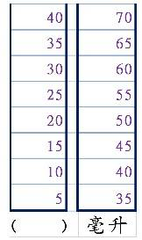
1. 2. 3 4. 5 6. 7.
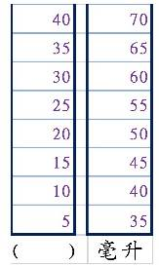

2.汽車雖然較浪費能源，但台灣的小客車卻超過600萬輛，騎機車辛苦又危險，但台灣的機車竟超過1500萬輛，你願意說服家人上班、上學或假日出遊時，搭乘安全又節能減碳的大眾運輸工具，減少開車或騎機車的次數嗎？你要以什麼理由說服家人呢？
答：

3.小綠、小藍、小紅和小黃4人上個月開了2部車從台北到高雄玩，單程1部車耗油40公升，2部車就燒掉80公升的油，這個月他們4人又要舊地重遊，討論看看，這次該用哪一種方式比較省油減碳?(將討論結果用色鉛筆幫油箱加油，1格是2公升)
A：4人一起搭高鐵 B：4人一起搭客運 C：4人共乘1部車 D：4人開兩部車
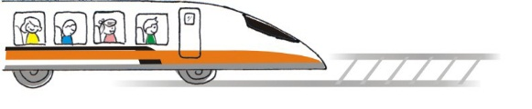
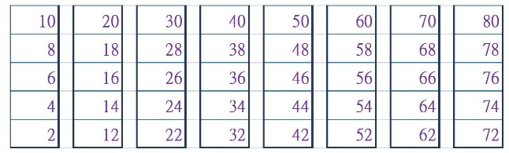
A

耗油( )公升

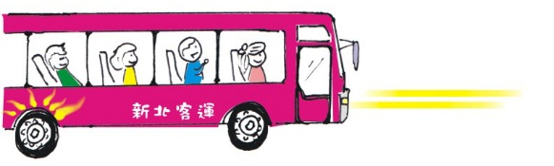
B

耗油( )公升

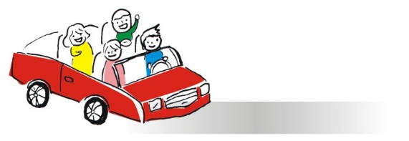
C

耗油( )公升

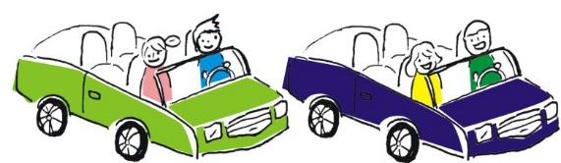
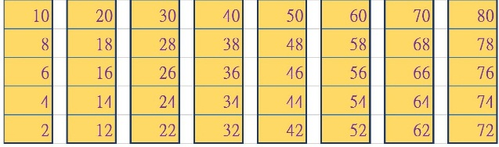

耗油( 80 )公升

4.地球的能源有限且會排碳破壞環境，請你和家人討論，利用這個周休二日規畫一個短程的假日出遊(如淡水)，記錄從家裡出發開始一直到目的地為止，所使用的運輸工具有哪些？並於下週將自己的節能減碳旅遊經驗和同學分享。(請寫於另一張空白紙上)

